**新 书 推 荐**

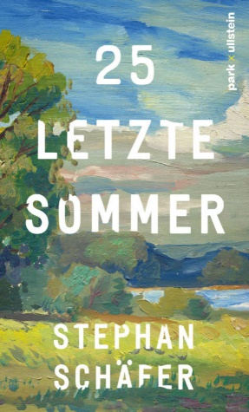**中文书名：****《最后25个夏天》**

**英文书名：25 Last Summers**

**德文书名：25 letzte Sommer**

**作 者：Stephan Schäfer**

**出 版 社：Ullstein**

**代理公司：ANA/Lauren**

**页 数：176页**

**出版时间：2024年3月**

**代理地区：中国大陆、台湾**

**审读资料：电子稿**

**类 型：励志**

**内容简介：**

**“现在我正坐在农场里分拣土豆。就像卡尔（Karl）在湖边说的那样，我还有25个夏天要过。现在总是有时间的”。**

两个人，性格迥异，在古老农舍的厨房餐桌上相遇。故事的叙述者是一位媒体高管，过着忙碌的生活，他认为自己有做不完的待办事项，而农夫卡尔每天都在采摘土豆——他花了很多时间思考。

当卡尔告诉他的客人，他还能活25个夏天时，客人大吃一惊，两人开始了一场关于人生重大问题的对话：为什么我们把这么多时间花在工作上，而不是和对我们真正重要的人和事在一起？我们实现梦想的勇气从何而来？为什么只有当我们意识到人生只有一次时，才会真正享受人生？

《最后25个夏天》是一个温暖而深刻的故事，触及了人们对平衡生活的渴望。

**作者简介：**



**斯蒂芬·舍费尔（Stephan Schäfer）**曾担任记者、主编和大型媒体公司董事会成员多年。《最后25个夏天》是舍费尔的第一本书。他与家人生活在汉堡和乡村。

**媒体评价：**

“这是一部多么机智、充满爱且令人欣慰的故事。它一下子就抓住了我错过珍贵时刻的那种常常难以承受的感觉——每一句话都能让人感受到拥抱一样的温柔，体会到感激之情”。

——安妮·弗莱克（Anne Fleck）

**感谢您的阅读！**

**请将反馈信息发至：版权负责人**

**Email**：[Rights@nurnberg.com.cn](mailto:Rights@nurnberg.com.cn)

安德鲁·纳伯格联合国际有限公司北京代表处

北京市海淀区中关村大街甲59号中国人民大学文化大厦1705室, 邮编：100872

电话：010-82504106,   传真：010-82504200

公司网址：[http://www.nurnberg.com.cn](http://www.nurnberg.com.cn/)

书目下载：<http://www.nurnberg.com.cn/booklist_zh/list.aspx>

书讯浏览：<http://www.nurnberg.com.cn/book/book.aspx>

视频推荐：<http://www.nurnberg.com.cn/video/video.aspx>

豆瓣小站：<http://site.douban.com/110577/>

新浪微博：[安德鲁纳伯格公司的微博_微博 (weibo.com)](https://weibo.com/1877653117/profile?topnav=1&wvr=6)

微信订阅号：ANABJ2002

